ПРОТОКОЛ
проведения мастер-класса
секции «Изобразительное искусство»

16 декабря 2017 г.

Председатель: Кондрахина С.С.
Секретарь: Карпова Г.М.

Присутствовали: 11 человек

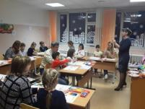
Тема: «Изготовление новогодних подарков и игрушек на уроке и на занятиях по внеурочной деятельности».
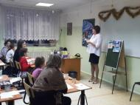
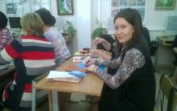

Мастер-классы провели педагоги дополнительного образования МАУДО города Нижневартовска «Центр детского творчества»:

Название мастер-класса | ФИО педагога
«Художественная роспись» | Касьянчик Галина Степановна
«Изготовление сувенирной продукции из пластичных материалов» | Штро Алена Владимировна
«Роспись новогодних игрушек» | Рябцева Анна Владимировна
«Художественное оформление праздников в технике «Бмагопластика» | Канке Татьяна Григорьвна
«Изготовление подарочной упаковки в технике «Бмагопластика» | Садыкова Ирина Ивановна
«Изготовление тематических украшений к празднику в технике «Декупаж» | Калинцева Юлия Михайловна

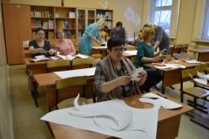
Для работы педагогам потребовалось:
- Клей – карандаш
- Кисти
- Клей «Момент»
- Влажные салфетки
- Акриловые контуры
- Материал для новогоднего декора: цветные ленточки, пайетки, бусины и проч.
- БАХИЛЫ или сменную обувь.

В ходе мастер-классов педагоги Центра детского творчества продемонстрировала способы работы с новыми техниками изготовления новогодних подарков и сувениров, которые будут интересны для обучающихся на уроках ИЗО. На практике педагогам была предоставлена возможность изготовить новогодние сувениры в данной технике. Состоялось обсуждение как использовать представленную технику в рамках урочных и внеурочных занятий.

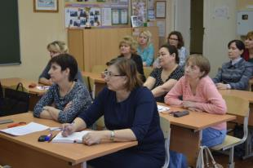
РЕШЕНИЕ
- Рекомендовать к использованию опыт, представленный дополнительного образования МАУДО города Нижневартовска «Центр детского творчества»
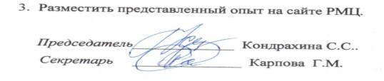
- Использовать в урочной и внеурочной деятельности разнообразных форм работы с обучающимися направленные на выявление и развитие творческих способностей обучающихся.

